重要！关于两步路深圳五园连通越野赛你需要知道的。

**01 物资领取**

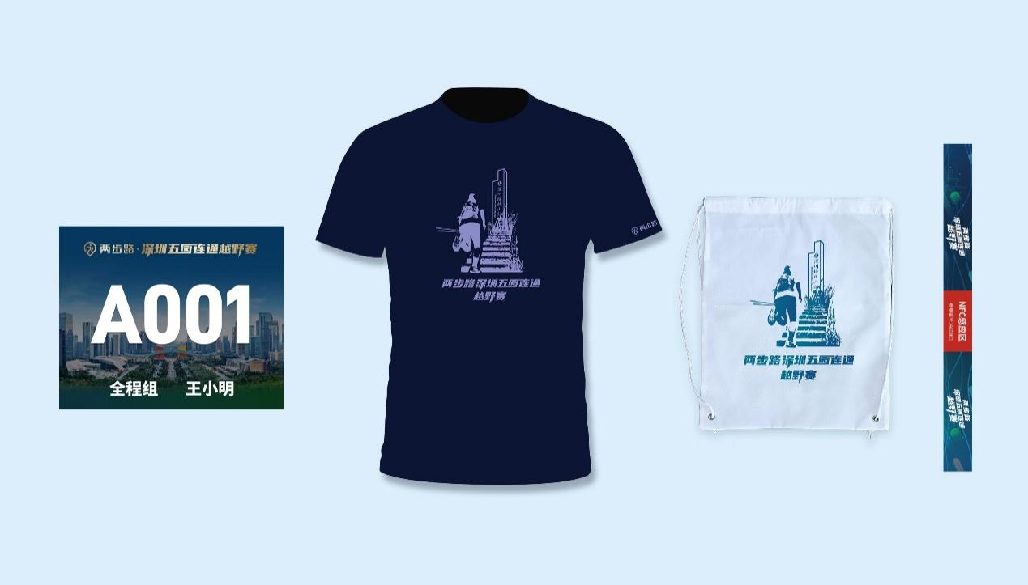

参赛包包含：防水肩带包一个、号码簿一套、纪念T恤一件

参赛包领取须知：本次赛事赛日当天不设现场领包（报名详情页已告知），请按照您报名时候填报的物资领取方式领取。

1、报名时填报“两步路深圳南山总部领取”的领取方式

领取地址：深圳市南山区粤海街道软件产业基地4栋A座602；领取时间：4月09日-4月13日上午**9：00-12：00 下午1：30-18：00。**

2、报名时填报“顺丰到付服务”的领取方式

组委会按照您报名填报的地址邮寄，若因为收件信息错误造成快递延误丢失或转运等责任由

选手自行承担。**发件后不得拒收**。请关注“顺丰速运”公众号，方便查询快递信息。预计发件时间4月10号，广东省内基本可次日达，外省隔日。

参赛包领取方式修改日期截至2024年4月7日。

**02 计时芯片使用**



**计时芯片使用方法**

请将手环正确佩戴在手腕上，红色区域为NFC感应区，到达站点后将NFC感应区贴近站点打卡机器或计时志愿者感应手机完成打卡

如遇手环失效、报错、丢失等情况**可以使用手机两步路APP自助打卡**

**两步路APP自助打卡使用方法**

1、使用报名时填写手机号码 短信验证码方式登录。

2、登录后可在APP首页右下角“我的”—“赛事”查看赛事卡片。点击赛事卡片即可进入赛事程序。

3、进入站点打卡范围内，点击“立即签到”即可打卡。

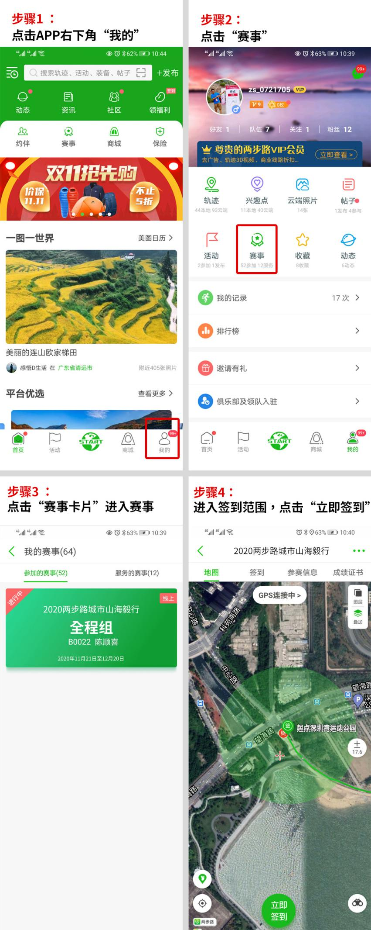

**03起点及终点信息**

1. 起点及终点位置：莲花山公园（南门）

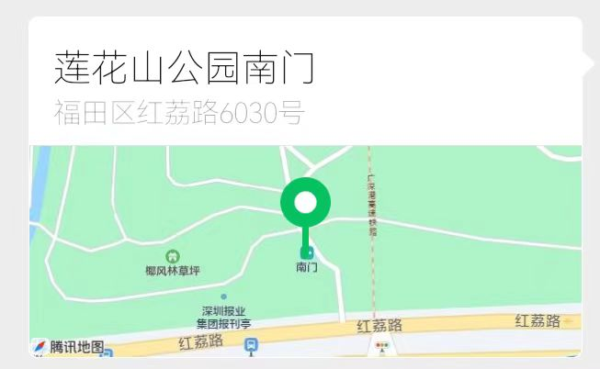

2、交通指引

最近地铁站是**3号线“少年宫站”F1出口**，出地铁后延“红荔路”步行或共享单车约600米到达。

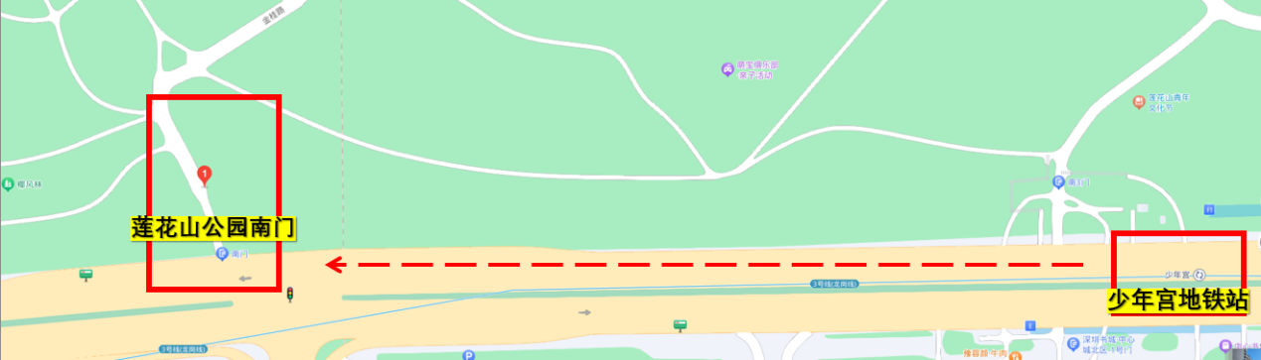

重点：起点统一发枪，不需要打卡，全程组发枪时间8：00 半程组发枪时间8：10分，请务必在开赛前半小时到达起点，并完成起点检录，不要迟到，迟到将按照发枪时间计算成绩。莲花山公园（南门）起点服务开放时间为**4月14日7：00。**

**04 站点信息**

|  |  |  |
| --- | --- | --- |
| **站点** | **服务** | **开放/关门时间** |
| 起点（莲花山公园）  🗹全程组  🗹半程组 | 领物/检录/打卡/补给/医疗/存包/摄影 | 7:00（站点服务开放）  全程组发枪时间8：00  半程组发枪时间8：10 |
| CP1（银湖山公园入口）  🗹全程组  🗹半程组 | 打卡/补给/医疗/摄影 | 08：20-10：10 |
| CP2（涂鸦墙）  🗹全程组 | 打卡/医疗/摄影 | 09：00-13：00 |
| CP3（银湖山公园入口）  🗹全程组 | 打卡/补给/医疗/摄影 | 09：30-16：00 |
| 终点（莲花山公园）  🗹全程组  🗹半程组 | 打卡/补给/医疗/取包/摄影/奖牌/颁奖 | 08：00-18：00 |
| 备注：开赛前站点及线路存在调整可能，具体以赛前发布为准。站点及线路调整不能作为退赛理由，请谨慎报名。 | | |

**05  官方轨迹**

**全程线路：**起点莲花山公园（南门）→中心公园→笔架山公园→CP1银湖山公园入口→银湖山公园→鲲鹏径一号桥→梅林山公园→飞来石→CP2涂鸦墙→深燃大厦→CP3银湖山公园入口→笔架山公园→中心公园→终点莲花山公园（南门）

轨迹下载



**半程线路：**起点莲花山公园（南门）→中心公园→笔架山公园→CP1银湖山公园入口→银湖山公园→鲲鹏径一号桥→梅林山公园→终点莲花山公园（南门）

轨迹下载



重点：请按照赛事官方轨迹线路行进，严禁偏离轨迹抄近道。偏离官方轨迹经裁判组核实会取消比赛成绩。

**06 赛事奖励**

|  |  |  |  |
| --- | --- | --- | --- |
| **全程组奖励** | | | |
| 男子 | 第一名 | 第二名 | 第三名 |
| 奖励 | 奖杯一座、仗一越野仗一对 | 奖杯一座、菲尼克斯头灯一个 | 奖杯一座、博铌斯运动眼镜一个 |
| 女子 | 第一名 | 第二名 | 第三名 |
| 奖励 | 奖杯一座、仗一越野仗一对 | 奖杯一座、菲尼克斯头灯一个 | 奖杯一座、博铌斯运动眼镜一个 |
| **半程组奖励** | | | |
| 男子 | 第一名 | 第二名 | 第三名 |
| 奖励 | 奖杯一座、仗一越野仗一对 | 奖杯一座、菲尼克斯头灯一个 | 奖杯一座、博铌斯运动眼镜一个 |
| 女子 | 第一名 | 第二名 | 第三名 |
| 奖励 | 奖杯一座、仗一越野仗一对 | 奖杯一座、菲尼克斯头灯一个 | 奖杯一座、博铌斯运动眼镜一个 |
| 备注：奖励奖品邮寄发放。奖杯现场发放 | | | |

**07 安全提醒**

未报名活动请勿前往活动现场，组委会不对非活动人员安全负责。

本次活动推荐自导航，组委会在公园路段设置道路指示牌、山野路段设置有路标，请按照轨迹和路标指引行走，不得自行更改线路及抄小道等危险操作。

路标

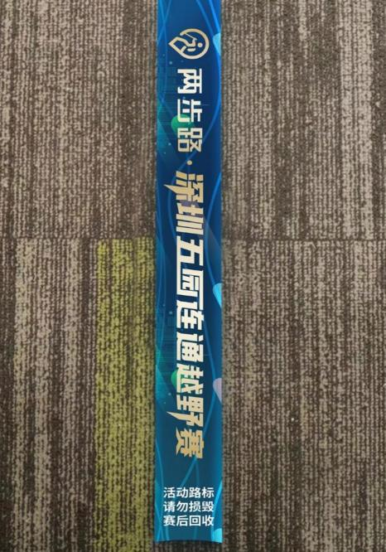

公园内线路指示牌



分岔路口线路提示

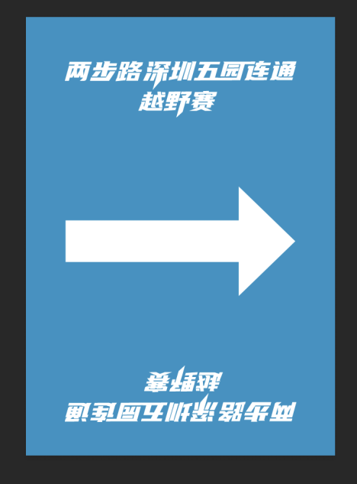



如遇突发情况请及时联系最近站点负责人，并保持手机畅通，等待救援队救援。

活动开始前组委会将会以短信的形式将站点救援电话通知到您。

**08 天气提醒**

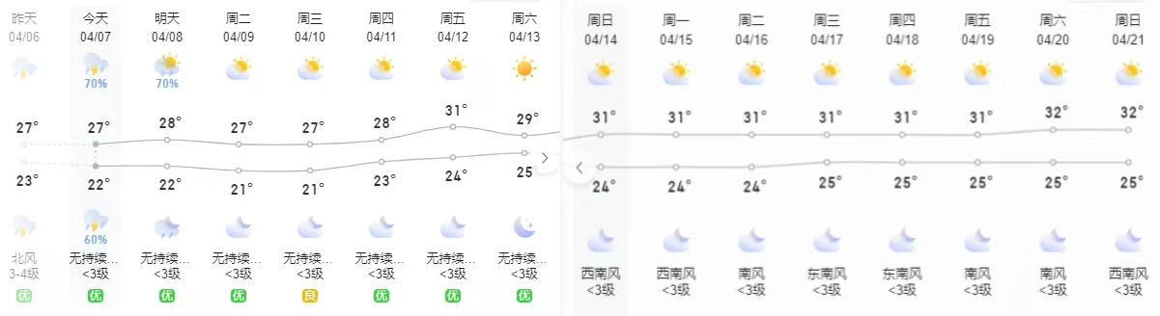

据深圳气象局4月7日发布的气象预报，4月14日活动当天最低温度为24度，最高温度31度，多云。

请您根据天气情况合理准备服装，**做好防晒措施**。